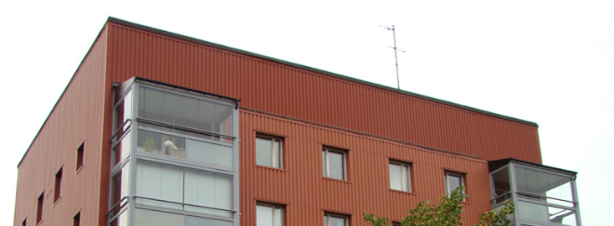

# Brf Sobeln 1 - Information från styrelsen

**God fortsättning på nya året!**

Under detta år har Styrelsen bl.a. följande projekt på gång:

- renovering av taken

- nya fläktar för ventilationen

- injustering OVK

- se över nya entrédörrar

- slutföra låssystemet

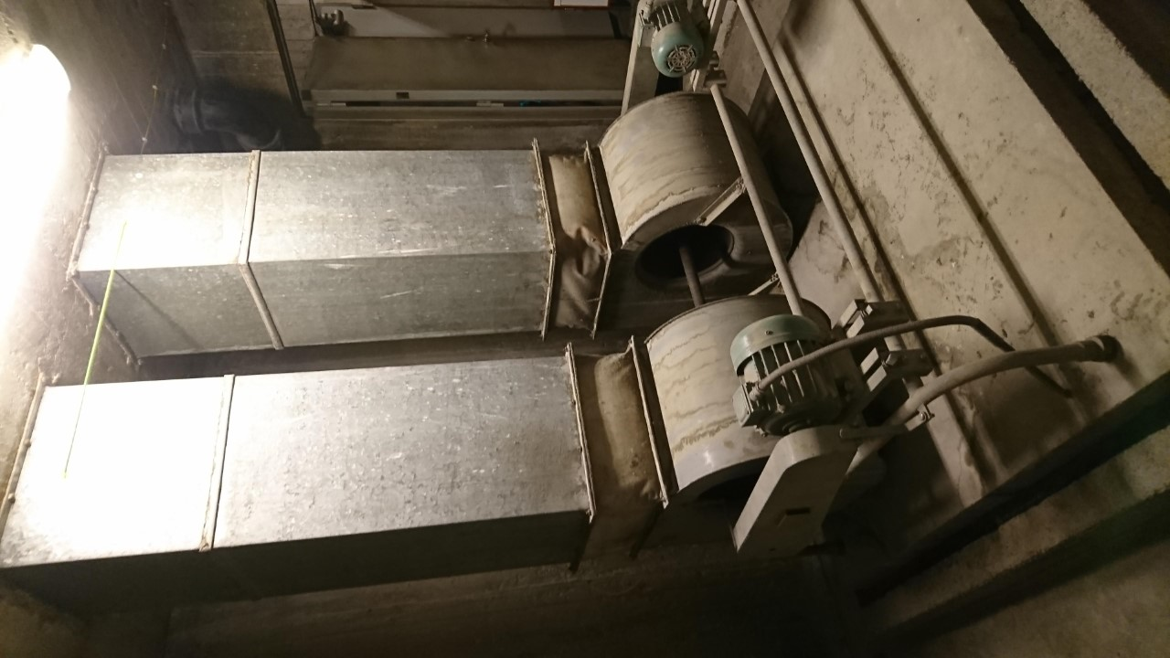

Inför varje projekt samlar styrelsen enligt våra stadgar in tre offerter.

Har du kunskap inom något av dessa områden

är vi väldigt intresserade av och tacksamma för

att få kontakt för att diskutera projekten. Kontakta Styrelsen enklast via mail: brfsobeln1@gmail.com

**Motioner:**

Inför årsstämman i maj månad skall motioner inlämnas i brevlådan senast 29 februari.

Så här ser nuvarande fläktar ut som vi har på vindarna sedan huset byggdes1956

**Tvättstugan:**

På förekommen anledning vill vi påminna alla som använder tvättstugan om att läsa och följa föreskrifter och regler för att det skall gå smidigt att använda tvättstugan till allas glädje.

Med vänlig hälsning

Styrelsen i januari 2020